Thöïc ñôn tuaàn 28
Töø ngaøy 22/3/2021 ñeán ngaøy 26/3/2021

THỨ | NGÀY | BỮA ĂN TRƯA |  |  |  |  | BỮA ĂN XẾ
THỨ | NGÀY | Món chính | Món mặn | Món canh | Món xào | Tráng miệng | BỮA ĂN XẾ
HAI | 22/3/2021 | Cơm | Thịt kho trứng | Canh khoai sọ nấu thịt | Đậu Cove xào thịt | Yaourt Thịnh Phát | Bánh bông lan cam nhân kem 40g + Sữa chua uống dâu 110 ml
BA | 23/3/2021 | Cơm | Gà kho khoai môn | Bắp cải thịt xông khói | Bí ngòi xào tôm | Chuối cau | Sữa đậu nành canxi NC + Bánh Snack 16g
TƯ | 24/3/2021 | Cơm | Xíu mại trứng cút | Bí đỏ đậu xanh | Mướp giá xào thịt | Thơm | Bánh xúc xích Đức 40g
NĂM | 25/3/2021 |  | Hủ tíu Nam Vang | Rau giá |  | Nước chanh | Xôi mặn
SÁU | 26/3/2021 | Cơm | Cà ri bò | Canh mướp nấu thịt | Khoai tây chiên | Mận | Sữa tươi NuTi 180ml + Bánh gạo One One
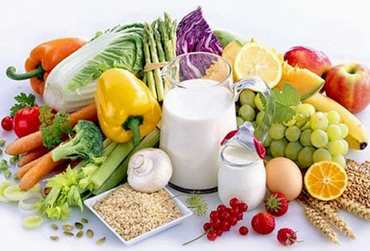



Thực hiện cân bằng dinh dưỡng trong bữa ăn cho học sinh tiểu học.

